模组制作过程简易版

注：在这文档看到的那些没头没尾的路径一般都是从文档的文件位置开始的。

制作过程

1. 首先，打开主程序的文件夹(或者项目的输出目录”ModLoader1\ModLoader1\bin\Debug”)，然后打开文件夹下的模组目录(“File1\mods”)，这个目录下每个文件夹都是一个模组。接着复制任意一个模组的文件夹。  
   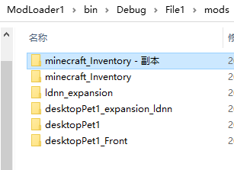
2. 打开复制的文件夹，除”config”和”Resources”文件夹以外删除其它东西。  
   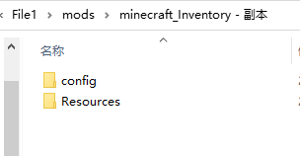
3. 打开”config”文件夹，除”config.json”和”modInfor.json”文件以外删除其他东西。  
   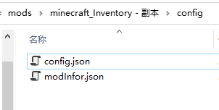
4. 打开解决方案文件(“ModLoader1\ModLoader1.sln”)，然后创建一个类库，这个类库就是写模组有关的代码用的。  
   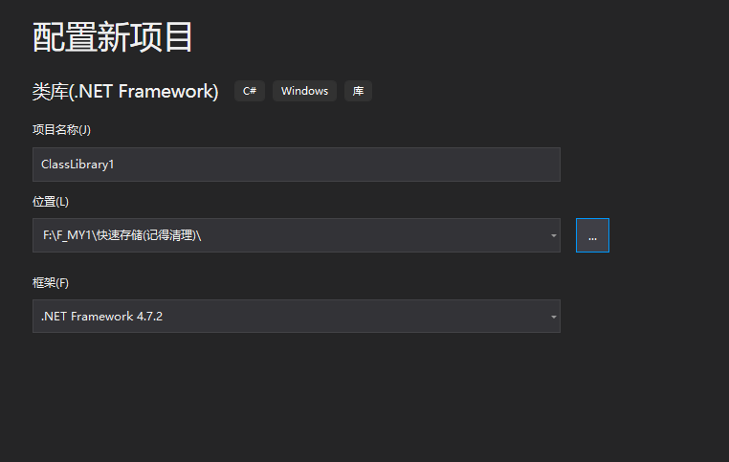
5. 为创建的库添加引用。  
   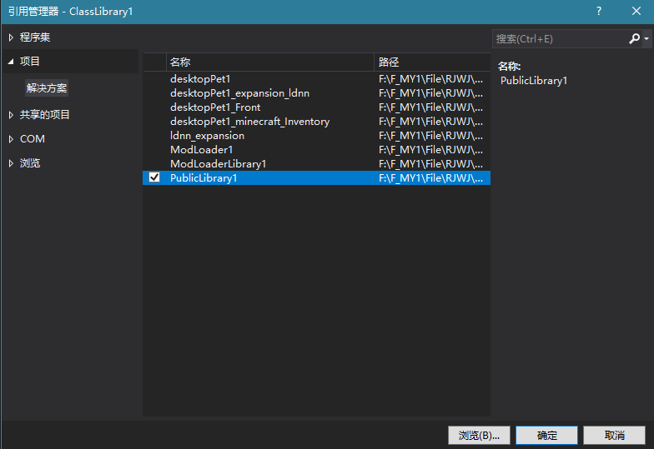
6. 将引用的[复制本地]属性改为[False]。  
   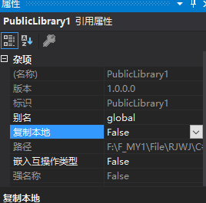
7. 在类库中建一个用作代码入口的类，并继承[PublicLibrary1.Mod.Apis.IMod1]接口。  
   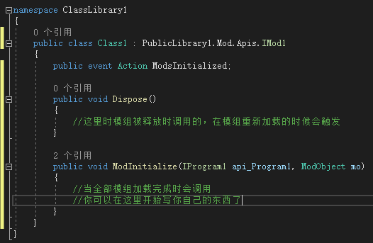
8. 写完后将你编译出来的dll文件放到你的模组文件夹下。  
   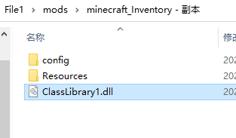
9. 打开你的模组文件夹的配置文件(“你的模组文件夹\config\config.json”)
10. 修改你的配置文件。下图仅做参考，请根据”项目_PublicLibrary1”文档中的[模组配置类]进行修改。  
    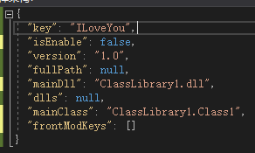
11. 没了，没有第11步了。